
Wielkanoc 2026

Drodzy Parafianie, Przyjaciele i Dobrodzieje
Parafii Miłosierdzia Bożego w Chłapowie!
Z okazji Świąt Wielkanocnych pragnęy z całego serca złożyć Wam najserdeczniejsze życzenia: niech Zmartwychwstały Chrystus napełni Wasze życie pokojem, nadzieją i prawdziwą radością.
Niech światło poranka wielkanocnego rozprasza wszelkie troski, umacnia w wierze i dodaje sił do codziennego kroczenia drogą miłości i dobra.
Dziękuję Wam za obecność, życzliwość i wszelkie wsparcie, które okazujecie Parafii. Niech Bóg wynagradza Waszą dobroć obfitością łask, zdrowiem oraz błogosławieństwem dla Was i Waszych bliskich.
"Zmartwychwstał Pan nasz i nadzieja, a miejscem spotkania będzie Galilea"
Z modlitwą i wdzięcznością, w nadziei na spotkanie ze Zmartwychwstałym podczas każdej Eucharystii nad naszym Morzem Bałtyckim nie Tyberiadzkim.
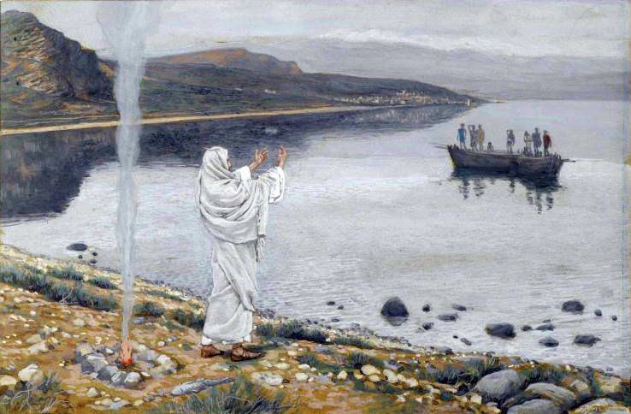

Ks. Proboszcz Sławomir Skoblik

